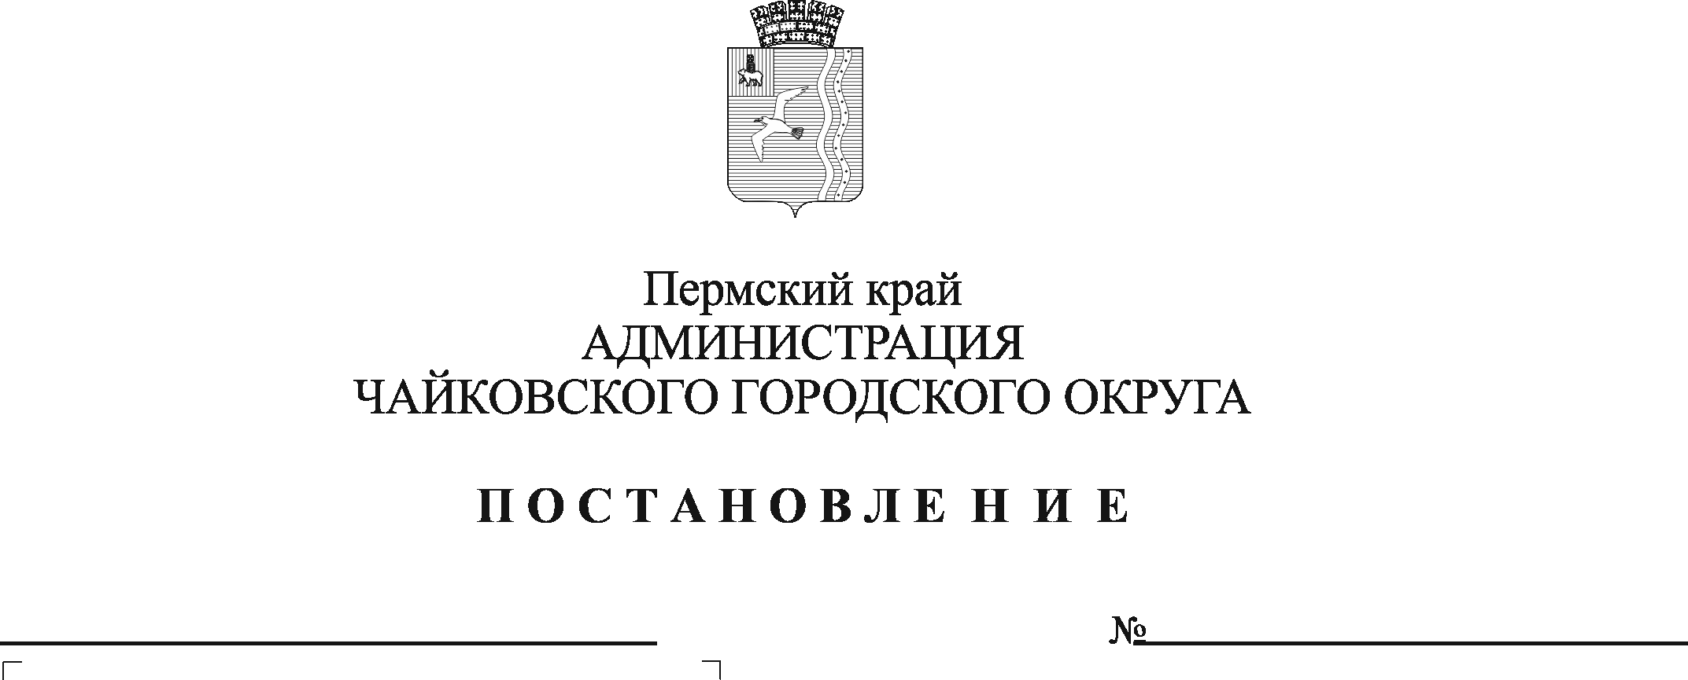
О внесении изменений в постановление администрации Чайковского городского округа от 30.08.2021 № 898 «Об утверждении ключевых показателей эффективности функционирования антимонопольного комплаенса и методики их расчета в администрации Чайковского городского округа»

В соответствии с Федеральным законом от 6 октября 2003 г. №131-ФЗ «Об общих принципах организации местного самоуправления в Российской Федерации», распоряжением Правительства Пермского края от 28 февраля 2019 г. № 42-рп «О мерах, направленных на создание и организацию системы внутреннего обеспечения соответствия требованиям антимонопольного законодательства деятельности исполнительных органов государственной власти Пермского края», Уставом Чайковского городского округа, постановлением администрации Чайковского городского округа от 30 августа 2021 г. № 892 «Об утверждении Положения об организации в администрации Чайковского городского округа системы внутреннего соответствия требованиям антимонопольного законодательства»
ПОСТАНОВЛЯЮ:
1. Внести в постановление администрации Чайковского городского округа от 30 августа 2021 г. № 898 «Об утверждении ключевых показателей эффективности функционирования антимонопольного комплаенса и методики их расчета в администрации Чайковского городского округа» следующие изменения:
1.1. в пункте 1 Ключевых показателей эффективности функционирования антимонопольного комплаенса в администрации Чайковского городского округа после слов «администрации Чайковского городского округа (далее – Администрация)» включить слова «и ее отраслевых (функциональных) органов»;
1.2. Методику расчета ключевых показателей эффективности функционирования антимонопольного комплаенса в администрации Чайковского городского округа изложить в новой редакции согласно приложению к настоящему постановлению.
2. Опубликовать постановление в газете «Огни Камы» и разместить на официальном сайте администрации Чайковского городского округа.
3. Постановление вступает в силу после его официального опубликования.

Глава городского округа-
глава администрации
Чайковского городского округа Ю.Г. Востриков

Приложение
к постановлению администрации
Чайковского городского округа
от №

Методика
расчета ключевых показателей эффективности функционирования антимонопольного комплаенса в администрации Чайковского городского округа

1. Общие положения

1.1. Методика расчета ключевых показателей эффективности функционирования в администрации Чайковского городского округа (далее – Администрация) антимонопольного комплаенса (далее - Методика) разработана в целях оценки эффективности функционирования антимонопольного комплаенса в Администрации.
1.2. В соответствии с Методикой рассчитываются ключевые показатели эффективности антимонопольного комплаенса (далее - КПЭ).
1.3. Оценка достижения ключевых показателей эффективности антимонопольного комплаенса в Администрации осуществляется правовым управлением Администрации (далее - уполномоченный орган).

2. Методика расчета КПЭ

2.1. Коэффициент снижения количества нарушений антимонопольного законодательства со стороны Администрации и ее отраслевых (функциональных) органов по сравнению с предыдущим годом рассчитывается по формуле:

$КСН= \frac{{КН}_{ПР}}{{КН}_{ОП}}$, где

КСН - коэффициент снижения количества нарушений антимонопольного законодательства со стороны Администрации и ее отраслевых (функциональных) органов по сравнению с предыдущим годом;
${КН}_{ПР}$ - количество нарушений антимонопольного законодательства со стороны Администрации и ее отраслевых (функциональных) органов в предыдущем году;
${КН}_{ОП}$ - количество нарушений антимонопольного законодательства со стороны Администрации и ее отраслевых (функциональных) органов в отчетном году.
При расчете коэффициента снижения количества нарушений антимонопольного законодательства со стороны Администрации и ее отраслевых (функциональных) органов под нарушением антимонопольного законодательства со стороны Администрации и ее отраслевых (функциональных) органов понимаются:
- возбужденные антимонопольным органом в отношении Администрации и ее отраслевых (функциональных) органов, антимонопольные дела;
- выданные антимонопольным органом Администрации и ее отраслевым (функциональным) органам предупреждения о прекращении действий (бездействия), об отмене или изменении актов, которые содержат признаки нарушения антимонопольного законодательства, либо об устранении причин и условий, способствовавших возникновению такого нарушения, и о принятии мер по устранению последствий такого нарушения;
- направленные антимонопольным органом к Администрации и ее отраслевым (функциональным) органам предостережения о недопустимости совершения действий, которые могут привести к нарушению антимонопольного законодательства.
2.2. Доля проектов нормативных правовых актов Администрации, в которых выявлены риски нарушения антимонопольного законодательства, рассчитывается по формуле:

$Д_{ПНПА}=\frac{К_{ПНПА}}{{КН}_{ОП}}$, где

$Д_{ПНПА}$ - доля проектов нормативных правовых актов Администрации, в которых выявлены риски нарушения антимонопольного законодательства;
$К_{ПНПА}$ - количество проектов нормативных правовых актов Администрации, в которых уполномоченным органом выявлены риски нарушения антимонопольного законодательства в отчетном году;
${КН}_{ОП}$ - количество нормативных правовых актов Администрации, в которых антимонопольным органом выявлены нарушения антимонопольного законодательства в отчетном году.
2.3. Доля нормативных правовых актов Администрации, в которых выявлены риски нарушения антимонопольного законодательства, рассчитывается по формуле:

$Д_{НПА}=\frac{К_{НПА}}{{КН}_{ОП}}$, где

$Д_{НПА}$ - доля нормативных правовых актов Администрации, в которых выявлены риски нарушения антимонопольного законодательства;
$К_{НПА}$ - количество нормативных правовых актов Администрации, в которых уполномоченным органом выявлены риски нарушения антимонопольного законодательства в отчетном году;
${КН}_{ОП}$ - количество нормативных правовых актов Администрации, в которых антимонопольным органом выявлены нарушения антимонопольного законодательства в отчетном году.

